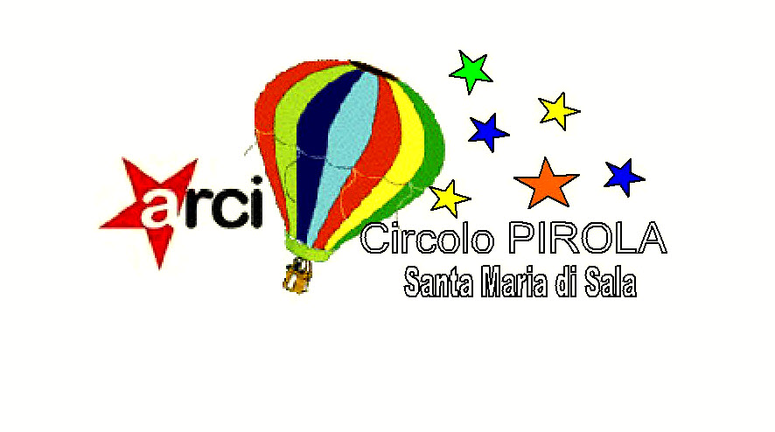  DOMENICA 15 FEBBRAIO  Sulle orme di Cima a Conegliano  Quota di partecipazione € 60  PRENOTAZIONI E INFORMAZIONI  Via Cavin Caselle 193, martedì e giovedì dalle ore 16.00 alle ore 18.00  cel. 347-4156093 041-5732261  info@arcipirola.org | PROGRAMMA:  Ore 7.30. Partenza da S. Maria di Sala con pullman granturismo.  Ore 9.00 arrivo a Conegliano incontro con la guida e inizio della visita guidata sulle orme di Cima: Duomo, casa di Cima da Conegliano.  Ore 13.00 pranzo al ristorante “Cima da Conegliano”  Ore 15.30 visita della polittico di “San Giovanni Battista” nella chiesa di San Fior.  Ore 16.30 visita della scuola enologica e degustazione di vini presso il ristornate “Villa Tre Panoce”  Ore 18.00 partenza per il rientro  Prenotazioni con saldo della quota entro 10 febbraio  La quota comprende:  - Pullman granturismo  - Ingressi e guida  - Pranzo in ristorante  - Degustazione  www.arcipirola.wordpress.com

